新疆政法学院VPN使用方法

1. 安装SCVPN.exe程序。（客户端软件由网络信息中心提供）

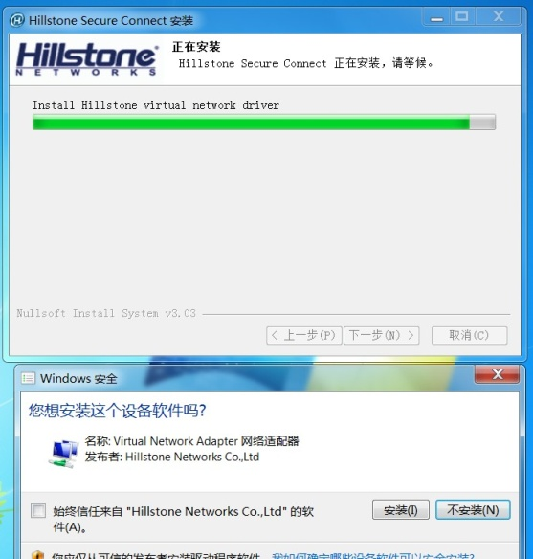

勾选后安装，然后点下一步。

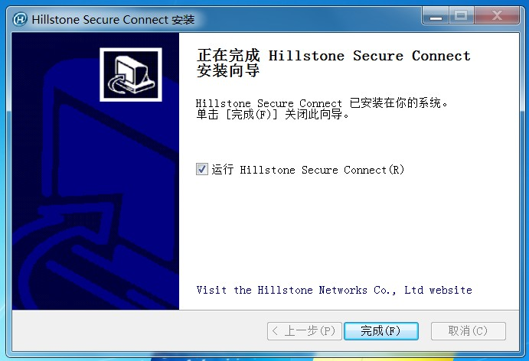

完成安装。

1. 点桌面图标Hillstone Secure启动程序



出现登界面

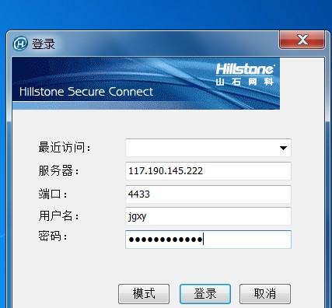

严格按要求输入各自内容，注意密码首字母为大写，错4次锁定账号。

登录后请立即修改初始登录密码，并严格保密！！！

3、登录后在屏幕右下角指示区看到下面图标，绿色H。



此时已进入学校内网，就可访问你要的网址。

完成工作后及时对该图标单击右键选退出！以保障网络安全。